**Лабораторна робота №1**

по курсу «Об’єктно-орієнтоване програмування»

кафедра комп’ютерних технологій ДНУ

2023/2024 н.р.

**Тема**: «Інфраструктура розробки проектів

(MS Visual Studio (Code) + git + повторення 1 курсу)»

**Загальні вимоги**

1. Створення проекту "Hello, git!"на мові C++ по наданому шаблону інфраструктури з прив’язкою до github.
2. Настроювання інфраструктури (IDE + git). Робота з проектами. Збереження проекту в іншу папку. Перенос проекту з комп’ютера на комп’ютер. Зміна параметрів IDE (кольори, клавіатурні комбінації, тощо). Зміна параметрів проекту (ключі компілятора, параметри командного рядка, тощо). Створення гілки (branch), подання ПР (pull request). Результати відображені на github, а також у вигляді скріншотів у звіті, що відображують специфічне оточення (підказка командного рядка, поточна папка, кольори IDE, тощо).
3. Багатомодульні програми. Скласти програму, яка викликає функції, визначені в інших (окремо транслюємих) файлах. Вміти відкривати/закривати проект, вміти додавати новий файл до існуючого проекту. Вміти передавати і обробляти параметри функцій (зокрема функції main) і повертати результати роботи функцій.

**Індивідуальні варіанти завдань**

Індивідуальні варіанти формуються по номерах студентів у журналі академгрупи у

трійковій системі числення. Спосіб формування наступний: молодша цифра номеру

– в розділі I, друга – в розділі II, третя – в розділі III, старша – в розділі IV.

Наприклад: номер 21 по списку групи в десятковій системі є числом 0210 в троїстій

системі, таким чином відповідні пункти індивідуально завдання: I.0, II.1, III.2, IV.0.

I. Вхідні дані - Параметри командного рядка:

1. Послідовність дійсних чисел.
2. Послідовність слів тексту.
3. Матриця цілих чисел.

Якщо користувач не задав параметри командного рядка, програма входить в діалог з користувачем і питає про ім’я файлу, з якого треба прочитати вхідні дані.

II. Перша функція другого модуля упорядковує надану їй через список параметрів послідовність за критерієм:

1. За неспаданням суми цифр дробної частини числа (або суми рядка матриці, або реверсованого слова тексту).
2. За незростанням дробної частини числа (або середнього арифметичного рядка матриці, або суми кодів символів слова тексту).
3. Спочатку «гарні», потім «погані» (числа, слова, рядки матриці).

Критерій – це функція, передана також як параметр для функції упорядкування.

III. Друга функція другого модуля має для заданої послідовності (або матриці) обчислити і повернути:

1. Два результати: середнє арифметичне та середнє гармонічне (для тексту – довжин слів, для матриці – добутки рядків).
2. Три результати: кількість «гарних», кількість «поганих» та кількість «ніяких».
3. Чотири результати: максимум, мінімум, та їх номери (індекси) у заданій послідовності (матриці).

IV. Програма мусить видати результати у текстовий файл, ім’я якого вона отримує:

1. З командного рядка.
2. В діалозі з користувачем.

**Хід роботи**

Перемістимо проект в іншу папку.

Зараз проект знаходиться в наступній папці:

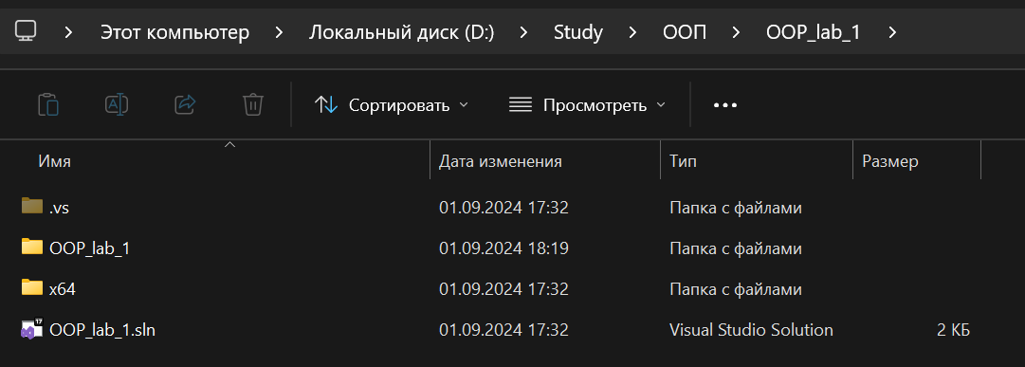

Створимо іншу папку, та перемістимо туди папку проекта:

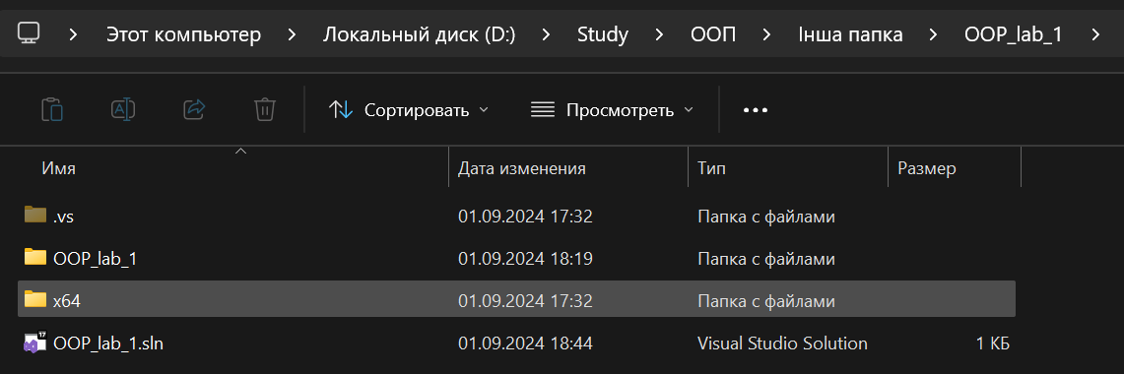

Далі просто запускаємо файл sln.

Щоб додати ще один існуючий проект, потрібно натиснути на рішення і вибрати «Додати існуючий проект»:

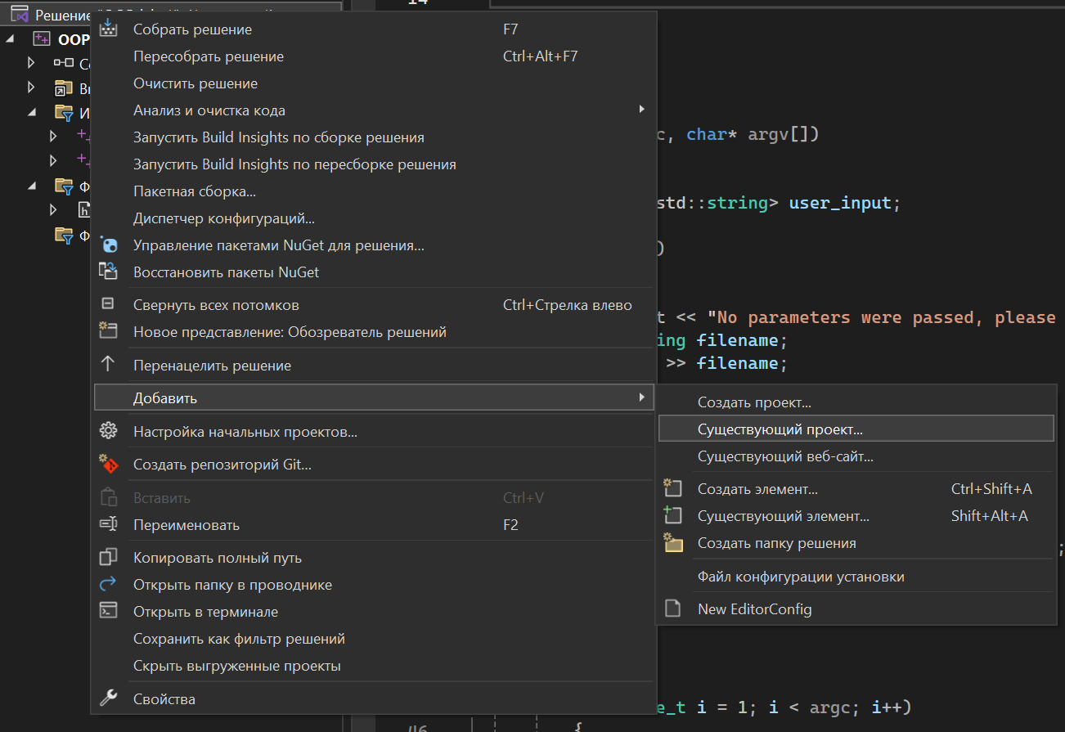

Далі просто вибираємо файл з розширенням «.vcxproj».

Щоб змінити параметри оточення, потрібно перейти у вкладку засоби і натиснути параметри.

В загальному можна змінити тему IDE:

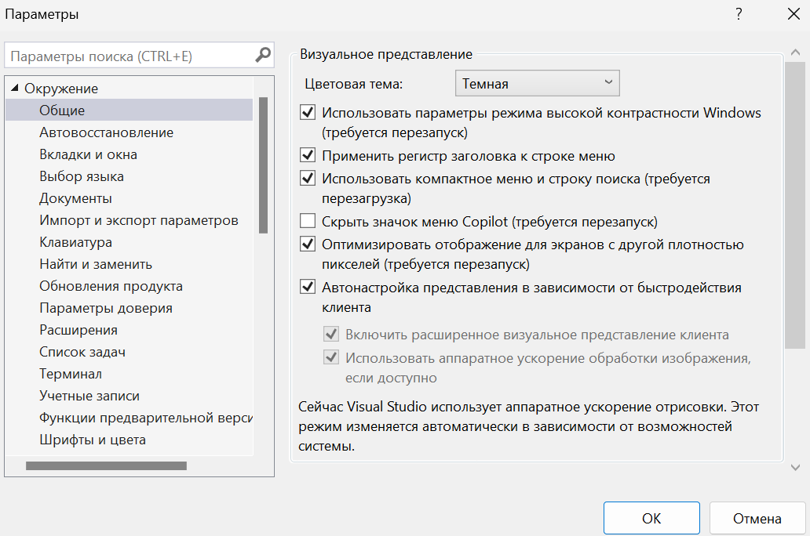

В розділі клавіатури можна змінювати клавіатурні комбінації.

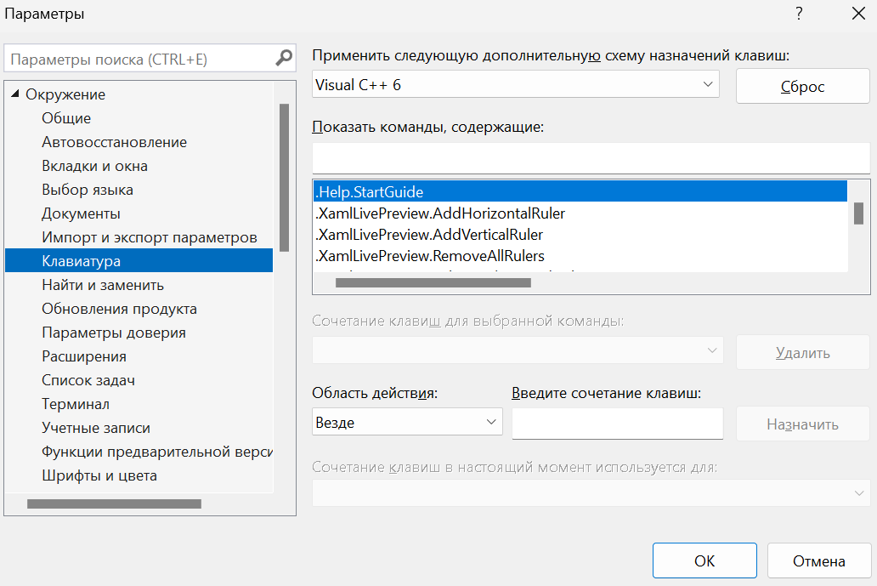

Для зміни параметрів проекту потрібно перейти до вкладки «Проект» і вибрати налаштування.

В розділі «Компонувальник», можна змінювати ключі або параметри.

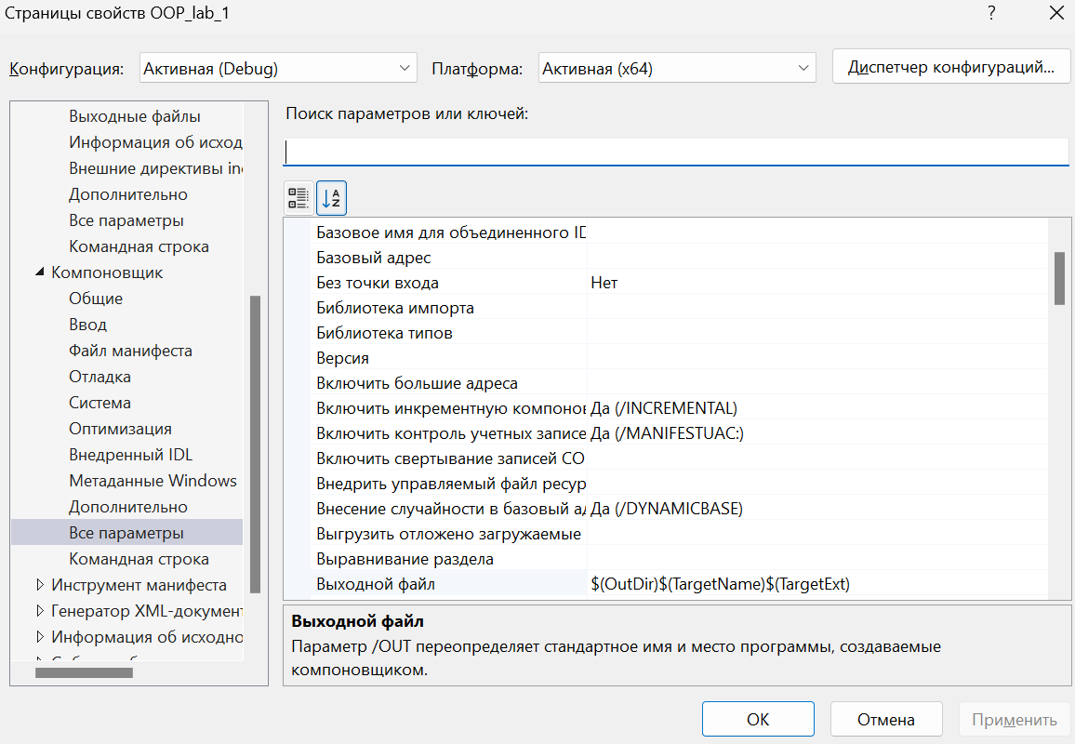

Проект містить 3 файли: OOP_lab_1.cpp, Functions.h, Functions.cpp. Перший містить функцію main, яка є точкою входу в програму, також там визначені допоміжні функції. Functions.h, Functions.cpp – містять прототипи і визначення функцій, для сортування і пошуку мінімальних та максимальних значень.